INDICAÇÃO Nº 3664/2019

Súmula - Indico ao Poder Executivo, na pessoa do Excelentíssimo Senhor Igor Soares Ebert, Prefeito Municipal, da necessidade de implantação de iluminação pública de qualidade (LED) na Estrada Benedito Vaz, localizada no bairro Monte Serrat, nesta municipalidade.

INDICO à Mesa, após ouvir o douto plenário, na forma regimental vigente, que seja oficiado o Poder Executivo, na pessoa do Excelentíssimo Senhor Igor Soares Ebert, Prefeito Municipal, da necessidade de implantação de iluminação pública de qualidade (LED) na Estrada Benedito Vaz, localizada no bairro Monte Serrat, nesta municipalidade.

Justificativa
Senhor Presidente; -
Senhores Vereadores; -
Senhoras Vereadoras; -

Esta estrada há tempos sofre com precariedade da iluminação pública, sendo necessário uma manutenção da mesma. Os moradores que se reportaram a este legislador, informaram que a rede de iluminação pública está com muitas falhas como lâmpadas queimadas e algumas luzes muito fracas, não alcançando facho de luz o suficiente para que o local seja bem iluminado. Com isso, essa problemática já acarretou diversos transtornos paras os transeuntes, que ao regressarem de seu trabalho, escolas e até mesmo os que precisam se deslocarem ao comércio local, encontraram inúmeros problemas tais como assaltos, quedas, etc. Visto o empenho da atual gestão em solucionar a estas e outras problemáticas do município, é que faço esta indicação.
Provada a necessidade e viabilidade de que seja solucionado, conto com o apoio dos nobres pares para aprovação.

Sala das Sessões, Bemvindo Moreira Nery, 24 de outubro de 2019.
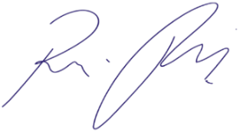
Vereador Rafael Alan de Moraes Romeiro
Professor Rafael
Presidente
PODEMOS

